Мастер класс по изготовлению лэпбука
«Вежливость и доброта лучше любого подарка»
№ 1
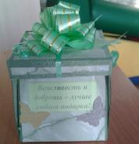
Для изготовления лэпбука потребуется:
- Ватман
- Ножницы
- Линейка, угольник
- Карандаш
- Клей
- Самоклеящаяся бумага
- Канцелярский нож.
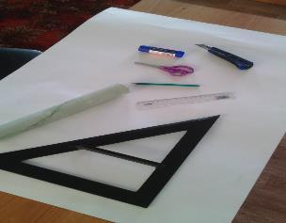

На ватмане чертим 9 одинаковых квадратов, каждая сторона по 20 см. По углам обрезаем лишние квадраты.

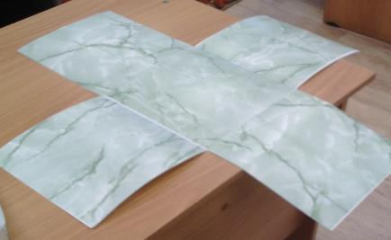

По такому же принципу выполняем крышку, декорируем.
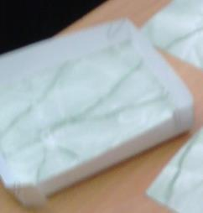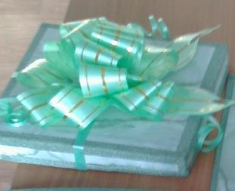
Во внутреннюю часть лэпбука (коробки) размещаем задания:
- Сказка о вежливом льве
- Загадки о вежливости
- Ситуации в картинках (добрые и злые поступки, выбери нужное)
- Пословицы и поговорки о вежливости
- Почта добрых слов (скажи доброе слово и опусти монетку в почту)

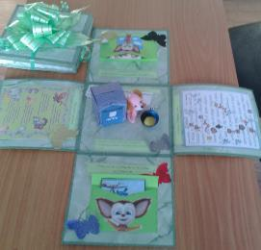

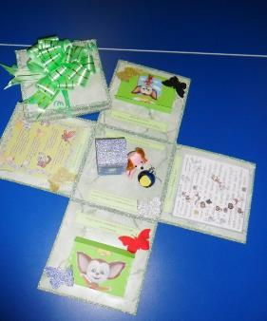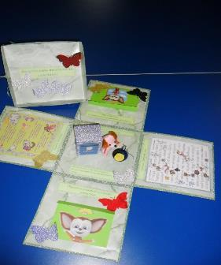

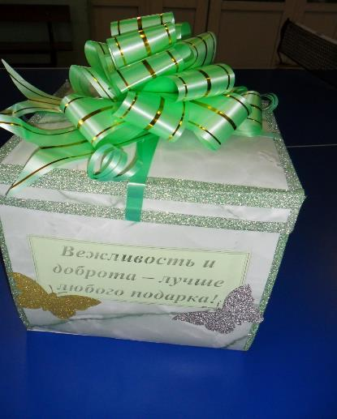

Вот такой лэпбук-коробочка получился.

№ 2
Дидактическая игра
«Лэпбук «Уроки вежливости»
(игровое пособие для детей второй младшей группы)

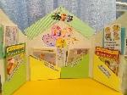
Актуальность игры обусловлена с одной стороны важностью проблемы формирования дружелюбия у младших дошкольников, как качества личности ребенка, с другой — важностью уважения к окружающим взрослым и детям. И удобное компактное использование детьми младшей группы.
Цель: Формирование представление о уважении и доброте к окружающим взрослым и сверстникам.
Задачи:
- Понимание детьми младшего дошкольного возраста, правил взаимоотношений.
- Формирование умений находить разные способы решений.
- Проявление добрых чувств к окружающим.
- Воспитание отзывчивости к окружающим.
- Формирование умения приветливо разговаривать друг с другом.
Лэпбук выполнен из плотного картона, можно его удобно детям, без помощи взрослых, располагать на детском столе, он очень легкий.
Оформлен в спокойных и ярких тонах, в форме домика, что привлекает детей и располагает к игре. Наглядный и игровой материал расположен в красивых карманах. Наполнены карманы книгами, типографскими и собственного изготовления, играми, которые помогут моим малышам в развитии доброжелательности и уважении, и решении проблемных ситуаций в режимных моментах в группе.
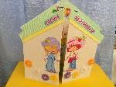
«Книжки-малышки» – это книжки-самоделки «Стихи о вежливых поступках» и «Добрые дела» — яркие, маленькие книжки, которые, удобно брать в руки детям. Оформлены они картинками с разными ситуациями.
«Пазлы» — игра, выполнена на плотном картон с яркими изображениями ситуаций, собирая пазлы из четырех и шести частей, дети знакомятся с этикетом общения.
«Собери картинку» — при складывании картинок с отрицательными поступками дети оценивают и свои поступки.
«Что хорошо – что плохо» — при моделировании поступков и ситуаций младшие дошкольники формируют мнение о своем поведении.
«Цветик-семицветик» — на лепестках изображены правила поведения детей, это игра – напоминание, является подспорьем воспитателю в развитии доброжелательности у детей 3-4 лет.

№ 3
ЛЭПБУК « Мастерская вежливости и добрых дел»
Возраст : старшая группа .
Цель: Формирование представление о уважении и доброте к окружающим взрослым и сверстникам.
Задачи:
- Понимание детьми дошкольного возраста, правил взаимоотношений.
- Формирование умений находить разные способы решений.
- Проявление добрых чувств к окружающим.
- Воспитание отзывчивости к окружающим.
- Формирование умения приветливо разговаривать друг с другом.
Составные части лэпбука:

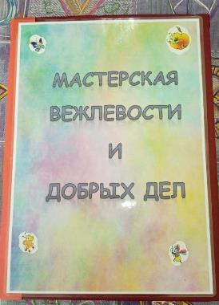

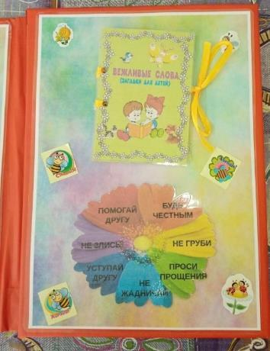
Книжка загадки «Вежливые слова»
Цель: учить детей отгадывать загадки. Закреплять навыки речи- доказательства, развивать навыки
Ход: Ребенок совместно со взрослым разгадывают загадки по теме вежливые слова.
«Цветок доброты»
Расписаны правила добрых поступков.

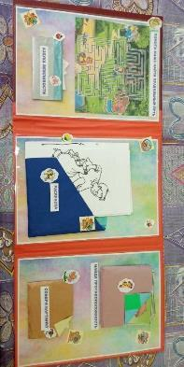Игра лабиринт:
Цель: Помоги Маше найти правильный путь, к своему другу медведю.
Азбука вежливости
В данной игре находятся карточки с картинками и буквами с алфавита.
Ребенок по картинке может определить какой звук первый в этом слове и на него он должен назвать вежливые и добрые слова. Дети поочередно вытягивают карточками с буквами и называют вежливые слова.
Раскраска
В данной папке представлены картинки по тебе добрые дела и поступки.
Игра найти противоположность
Цель: способствовать развитию внимания, логического мышления, пространственных представлений. Научить ребенка выбрать предметы с противоположными свойствами.
Ход игры:
В данном конверте находятся карточки с добрыми и плохими поступками, задача ребенка подобрать противоположную картинку данному поступку.
Собери картинку
Цели: учить правильно собирать изображение предмета из отдельных частей; соотносить образ представления с целостным образом реального
Ход игры:
Собрать разрезные картинки и рассказать про ситуацию.

Цветок вежливых слов в стихах.
Цель: Закреплять умение употреблять в речи слова благодарности и вежливые слова.
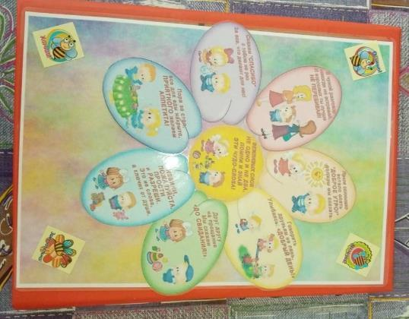
Ход: Чтение и запоминания вежливых слов совместно

